**1. Opis środowiska programistycznego**

Aplikacja XML została stworzona w środowisku Microsoft Visual Studio 2019, w technologii Windows Presentation Fundation (WPF) z wykorzystaniem języka programowania C#. Biblioteka (pakiet NuGET) wykorzystana do połączenia z bazą i manipulacji danymi z poziomu kodu źródłowego to *Oracle.ManagedDataAccess*, zaś biblioteka związana z odczytaniem pliku XML to *System.XML*.

**2. Opis działania aplikacji**

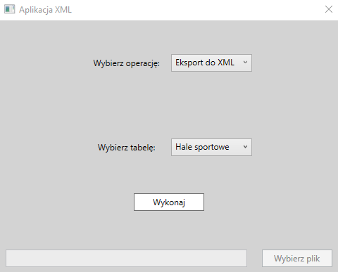

**Zdjęcie 2.1 – GUI aplikacji**

Na początku należy wybrać typ operacji z pierwszej kontrolki *ComboBox.* Obie operacje zostały przedstawione na zdjęciu 2.2:

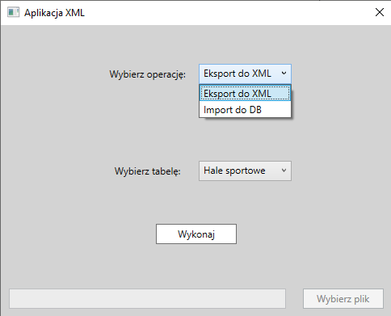

**Zdjęcie 2.2 – Typy operacji**

W kolejnym kroku należy wybrać tabelę (druga kontrolka *ComboBox*), której będzie dotyczyła dana operacja. Wszystkie tabele zostały ukazane na zdjęciu 2.3:

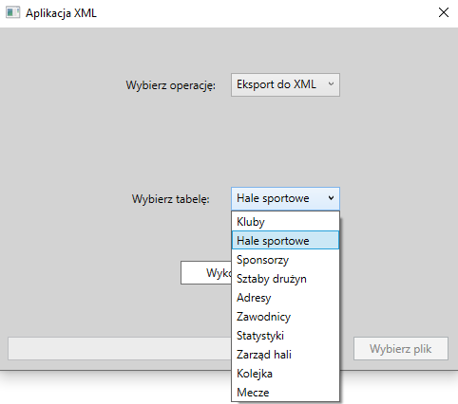

**Zdjęcie 2.3 – Tabele**

W przypadku wybrania pierwszej operacji tj. „Export do XML” po wybraniu odpowiedniej tabeli należy kliknąć przycisk „Wykonaj”. W folderze „Debug” projektu pojawi się plik .xml   
z wyeksportowanymi rekordami znajdującymi się w wybranej tabeli w bazie danych (plik ten będzie się nazywał tak samo jak tabela, która została wyeksportowana). W kontekście wybrania drugiej opcji tj. „Import do DB” odblokowują (zmieniają właściwość *Enabled* na *true*) się dwie dodatkowe kontrolki – *Button* „Wybierz plik” służący do wyboru pliku .xml,   
który następnie będzie importowany do bazy danych oraz *TextBox* zawierający ścieżkę do tego pliku (po kliknięciu przycisku „Wybierz plik” otwiera nam się folder „Debug” projektu). W tym przypadku należy zadbać o to, aby również wybrać odpowiednią tabelę z drugiego komponentu *ComboBox*, aby była ona zgodna z tabelą zawartą w pliku .xml, który będzie importowany do bazy danych oraz zmienić wartość klucza podstawowego (również klucza obcego w przypadku relacji 1:1), w pliku .xml, gdyż w razie niewykonania tej czynności zostanie wygenerowany i przechwycony wyjątek. Operację tę ukazuje zdjęcie 2.4:

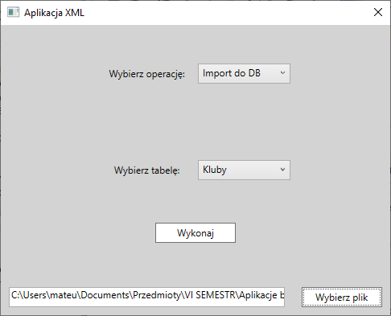

**Zdjęcie 2.4 – Ścieżka do pliku .xml**